**LAPORAN PRAKTIKUM**

**PEMROGRAMAN DASAR**

**PERTEMUAN 2**



NAMA : Silvy Nur Azkia

NRP : 15202217

KELAS : EE

TANGGAL PENUGASAN : 5 Oktober 2023

**LABORATORIUM DASAR KOMPUTER**

**PROGRAM STUDI INFORMATIKA**

**FAKULTAS TEKNOLOGI INDUSTRI**

**INSTITUT TEKNOLOGI NASIONAL**

**BANDUNG**

**2023**

1. **Buatlah program yang dapat menentukan jika input user merupakan kelipatan 3 atau bukan!**

**=**

1. **Source Code**



1. .  a = int(input("masukkan bilangan")) #digunakan untuk mengambil inputan, dan int mengonversi input tersebut menjadi integer..

2. if a %3 == 0: #menggunakan operator modulo (%) untuk memeriksa apakah bilangan a habis dibagi oleh 3.

3. print("kelipatan 3") #Jika bilangan habis dibagi oleh 3 (a % 3 == 0), program akan mencetak "Kelipatan 3".

4. else :

5. print("bukan kelipatan 3") #Jika tidak, program akan mencetak "Bukan kelipatan 3".

1. 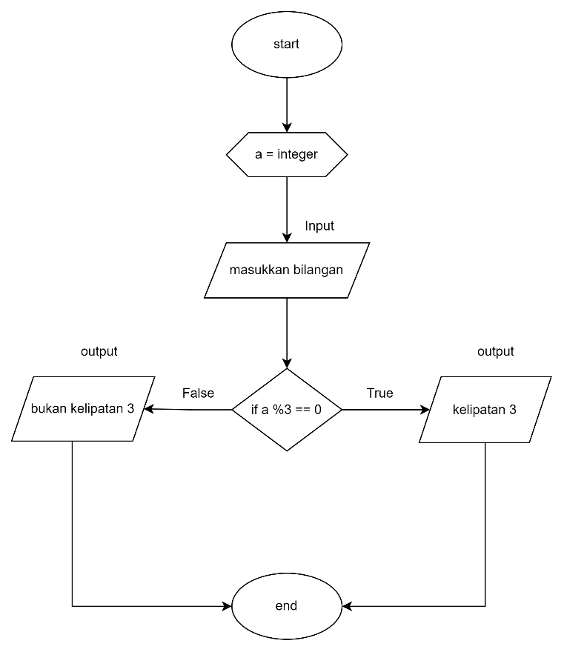**Flowchart**
2. **Output**

|  |
| --- |
| Jika bilangan kelipatan 3 |

|  |
| --- |
| Jika bilangan bukan kelipatan 3 |

1. **Buatlah perulangan yang banyaknya ditentukan oleh input user!**

**=**

1. Source Code

1. a = input("masukkan nama : ") #input untuk nama

2. b = int(input("masukkan banyak looping : ")) # Input angka untuk looping

3.

4. # Buat range dari 0 sampai jumlah looping – 1

5. # Contoh: jumlah looping adalah 5, maka rangenya 0 s/d 4

6. # Lalu looping range tersebut,

7. # dan masukan setiap angka dalam range ke variable i

8. for i in range(b):

9. # Print angka dalam range

10. # diikuti dengan nama yang sudah diinput di awal

11. print('No {}. {}'. format (i, a))

1. 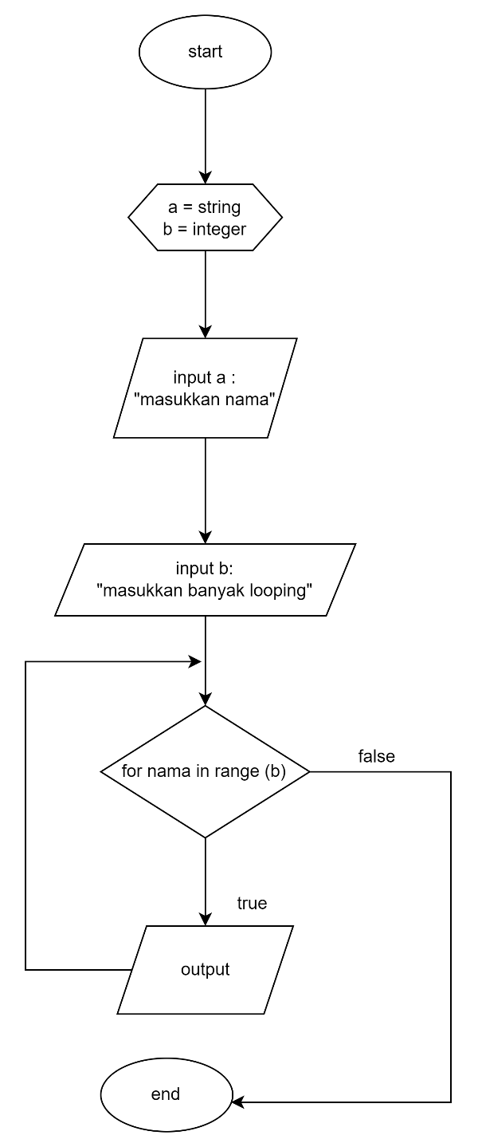 **Flowchart**
2. **Output**

|  |
| --- |
|  |

1. **Buatlah program untuk menampilkan nilai beberapa mahasiswa!**

**=**

1. **Source Code**

1. 1.  # Input angka jumlah mahasiswa

2. jumlah = int(input("Masukkan Banyak Mahasiswa : "))

3.

4. print ("Masukkan Banyak Mahasiswa : {}".format(jumlah))

5.

6. # Buat range dari 0 sampai jumlah mahasiswa - 1

7. #   Contoh: jumlah mahasiswa adalah 5, maka rangenya 0 s/d 4

8. # Lalu looping range tersebut,

9. # dan masukan setiap angka dalam range ke variable i

10. for i in range(jumlah):

11.     # Input nama mahasiswa sesuai angka range jumlah mahasiswa saat ini

12.     nama = input("Masukkan nama mahasiswa ke-{}:". format(i))

13.     # Input angka jumlah mata kuliah

14.     matkul = int(input("Jumlah Matkul : "))

15.

16.     # Buat range dari 0 sampai jumlah mata kuliah - 1

17.     #   Contoh: jumlah mata kuliah adalah 5, maka rangenya 0 s/d 4

18.     # Lalu looping range tersebut,

19.     # dan masukan setiap angka dalam range ke variable j

20.     for j in range(matkul):

21.         # Input nilai mata kuliah sesuai angka range jumlah mata kuliah saat ini

22.         nilai = int(input("Nilai Matkul ke-{}:". format(j)))

1. **Flowchart**

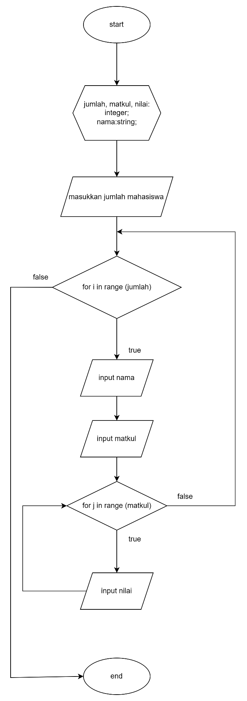

1. **Output**

|  |
| --- |
|  |